**TÊN BÀI DẠY - BÀI 8:**

**TÁC ĐỘNG CỦA BIẾN ĐỔI KHÍ HẬU  
 ĐỐI VỚI KHÍ HẬU VÀ THUỶ VĂN VIỆT NAM**

Môn học/Hoạt động giáo dục: LỊCH SỬ VÀ ĐỊA LÍ; Lớp: 8

Thời gian thực hiện: (2 Tiết)

**I. MỤC TIÊU**

1. Kiến thức

## - Phân tích được tác động của biến đổi khí hậu đối với khí hậu và thuỷ văn Việt Nam.

- Tìm ví dụ về giải pháp ứng phó với biến đổi khí hậu.

2. Năng lực

- Năng lực chung:

+ Tự chủ và tự học: Tự học và hoàn thiện các nhiệm vụ học tập.

+ Giao tiếp và hợp tác: Sử dụng ngôn ngữ, kết hợp với các công cụ học tập để trình bày thông tin, thảo luận nhóm.

+ Giải quyết vấn đề sáng tạo.

- Năng lực Địa lí

+ Năng lực nhận thức Địa lí: Phân tích được tác động của biến đổi khí hậu đối với khí hậu và thuỷ văn Việt Nam. Nhận xét được các bảng số liệu, các thông tin về biến đồi khí hậu.

+ Năng lực tìm hiểu Địa lí: Sử dụng công cụ Địa lí (bản đồ, hình ảnh, video)

+ Năng lực vận dụng kiến thức, kĩ năng Địa lí vào cuộc sống: Khai thác Internet phục vụ môn học. Thu thập được thông tin về biến đổi khí hậu từ các nguồn dữ liệu khác nhau.

3. Phẩm chất

- Chăm chỉ : Có ý thức đánh giá điểm mạnh, điểm yếu của bản thân, thuận lợi, khó khăn trong học tập để xây dựng kế hoạch học tập. Có ý chí vượt qua khó khăn để đạt kết quả tốt trong học tập.

- Nhân ái: Tôn trọng ý kiến của người khác, có ý thức học hỏi lẫn nhau.

- Trách nhiệm: Có trách nhiệm trong việc thực hiện nhiệm vụ học tập (cá nhân/nhóm). Có ý thức bảo vệ môi trường, ứng phó với BĐKH toàn cầu.

**II. THIẾT BỊ DẠY HỌC VÀ HỌC LIỆU**

- Phiếu học tập.

- Hình ảnh minh họa, video cho biến đổi khí hậu.

**III. TIẾN TRÌNH DẠY HỌC**

**1. Hoạt động xuất phát/ khởi động**

a. Mục tiêu

- Kết nối vào bài học, tạo hứng thú cho người học.

b. Nội dung

- HS xem video về biến đổi khí hậu và trả lời câu hỏi.

c. Sản phẩm

- Câu trả lời cá nhân của học sinh.

d. Cách thức tổ chức

**Bước 1**: Giao nhiệm vụ: GV mở video cho HS xem: <https://www.youtube.com/watch?v=8LteC6_QPWo>

Em hãy cho biết nôi dung của đoạn video?

**Bước 2**: HS thực hiện nhiệm vụ

**Bước 3**: HS trả lời câu hỏi.

**Bước 4**: GV chuẩn kiến thức và vào bài mới.

GV quan sát, nhận xét đánh giá hoạt động học của hs => Từ câu trả lời của học sinh, GV kết nối vào bài học: *Biến đổi khí hậu đang là vấn đề cấp bách của toàn cầu, có ảnh hưởng trực tiếp tới các thành phần tự nhiên, đặc biệt là khí hậu và thuỷ văn. Nước ta thuộc nhóm nước chịu tác động mạnh của biến đổi khí hậu. Vậy biến đổi khí hậu có tác động như thế nào tới khí hậu và thuỷ văn?Chúng ta cần phải có những giải pháp gì để úng phó với biến đổi khí hậu?*

**2. Hoạt động hình thành kiến thức mới.**

**2.1. Tìm hiểu tác động của biến đổi khí hậu đối với khí hậu Việt Nam.**

a. Mục tiêu

- Phân tích được tác động của biến đổi khí hậu đối với khí hậu Việt Nam.

b. Nội dung

- HS làm việc cá nhân/nhóm để trả lời các câu hỏi của GV:

+ Dựa vào bảng 8.1, 8.2 phân tích sự thay đổi nhiệt độ trung bình năm và tổng lượng mưa trung bình năm của một số trạm khí tượng ở nước ta từ 1958 - 2018.

+ Các tác động của biến đổi khí hậu.

c. Sản phẩm: Thông tin phản hồi phiếu học tập và câu trả lời của HS.

d. Cách thức tổ chức

**Bước 1:** Chuyển giao nhiệm vụ

**\*Nhiệm vụ 1:** Hoạt động nhóm (3p) Dựa vào bảng 8.1, 8.2 phân tích sự thay đổi nhiệt độ trung bình năm và tổng lượng mưa trung bình năm của một số trạm khí tượng ở nước ta từ 1958 - 2018.

- Nhóm chẵn: Bảng 8.1 (phiếu học tập số 1)

- Nhóm lẻ: Bảng 8.2 (phiếu học tập số 2)

**\*Nhiệm vụ 2: SIÊU TRÍ NHỚ** Quan sát nội dung đoạn video, em hãy nêu các tác động của biến đổi khí hậu đến thời tiết và khí hậu của Việt Nam Trong những năm gần đây?

**\*Nhiệm vụ 3:** Dựa vào thông tin SGK, **Ghép nối** các thẻ kiến thức ở cột A và B để tìm hiểu các tác động của biến đổi khí hậu.

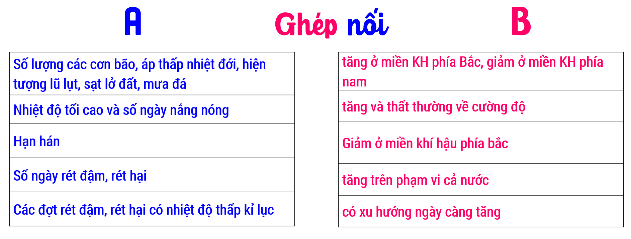

**Bước 2:** Thực hiện nhiệm vụ nhóm/cá nhân

**Bước 3:** Báo cáo kết quả. Các nhóm, học sinh khác nhận xét bổ sung.

**Bước 4:** Đánh giá và chốt kiến thức

- Giáo viên quan sát, nhận xét đánh giá quá trình thực hiện của học sinh về thái độ, tinh thần học tập, khả năng giao tiếp, trình bày và đánh giá kết quả cuối cùng của học sinh.

- GV mở rộng, liên hệ với vụ sạt lở đất ở Lâm Đồng (Tháng 7/2023) và một số thông tin về thiên tai ở nước ta.

- Chuẩn kiến thức:

| **I. Tác động của biến đổi khí hậu**  **1. Đối với khí hậu**  - Biến đổi khí hậu đã và đang tác động tới khí hậu, làm thay đổi các yếu tố khí hậu ở nước ta.  + Biến đổi về nhiệt độ: nhiệt độ trung bình năm liên tục tăng. Trong giai đoạn 1958 đến 2018 nhiệt độ trung bình năm của nước ta tăng lên 0,890C  + Biến đổi về lượng mưa: Lượng mưa thay đổi mạnh nhưng có sự khác nhau theo thời gian, không gian và cường độ.  - Tổng lượng mưa năm tăng khoảng 2,1%, nhưng giảm đi ở miền khí hậu phía Bắc và tăng lên ở miền khí hậu phía Nam.  - Số ngày mưa lớn cũng tăng lên ở Bắc Bộ, Trung Bộ nhưng giảm đi ở Nam Bộ và Tây Nguyên. Mưa lớn bất thường hơn về thời gian, địa điểm và cường độ.  + Gia tăng các hiện tượng thời tiết cực đoan như:   => Biến đổi khí hậu đã khiến thời tiết trở nên khắc nghiệt hơn. |
| --- |

**2.2. Tìm hiểu tác động của biến đổi khí hậu đối với thủy văn Việt Nam.**

a. Mục tiêu

- Phân tích được tác động của biến đổi khí hậu đối với thuỷ văn Việt Nam.

b. Nội dung: Tìm hiểu tác động của biến đổi khí hậu đối với thủy văn Việt Nam.

c. Sản phẩm: Câu trả lời của học sinh

d. Cách thức tổ chức

**Bước 1:** Giao nhiệm vụ

HOẠT ĐỘNG CẶP ĐÔI (3P)

Cho các thẻ kiến thức sau, trong thời gian 3 phút, các em hãy trao đổi và vẽ sơ đồ thể hiện tác động của biến đổi khí hậu đối với thủy văn.

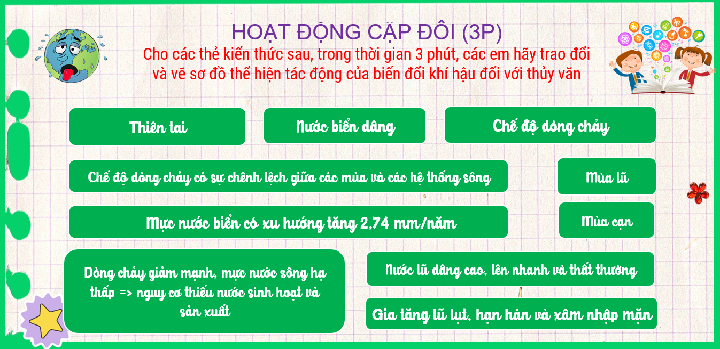

**Bước 2**: HS thực hiện nhiệm vụ cặp đôi.

**Bước 3**: HS báo cáo kết quả làm việc

- HS trình bày, các nhóm khác nhận xét, bổ sung

**Bước 4:** Đánh giá và chốt kiến thức

- Giáo viên quan sát, nhận xét đánh giá quá trình thực hiện của học sinh về thái độ, tinh thần học tập, khả năng giao tiếp, trình bày và đánh giá kết quả cuối cùng của học sinh.

- GV liên hệ với mưa lũ tại Lai Châu và hình ảnh cạn trơ đáy của sông Đà do biến đổi khí hậu.

- Chuẩn kiến thức:

| **I. Tác động của biến đổi khí hậu**  **2. Đối với thủy văn**  - Thay đổi chế độ dòng chảy: Mùa lũ, mực nước sông dâng cao, lũ thường lên nhanh và bất thường. Mùa cạn, dòng chảy sông giảm mạnh, mực nước sông hạ thấp; làm tăng nguy cơ thiếu nước cho sinh hoạt và sản xuất. Chế độ dòng chảy có sự chênh lệch lớn giữa các mùa và giữa các hệ thống sông.  - Biến đổi khí hậu làm gia tăng tình trạng lũ lụt, sạt lở bờ sông trong mùa lũ; hạn hán kéo dài ở nhiều vùng trên cả nước và nhiễm mặn ở các đồng bằng ven biển trong mùa cạn.  - Nước biển dâng: Trung bình, mực nước tại các trạm hải văn ven biển nước ta có xu hướng tăng khoảng 2,74 mm/năm. |
| --- |

**2.3. Tìm hiểu** **giải pháp ứng phó với biến đổi khí hậu.**

a. Mục tiêu

- Tìm ví dụ về giải pháp ứng phó với biến đổi khí hậu.

b. Nội dung: Tìm ví dụ về giải pháp ứng phó với biến đổi khí hậu.

c. Sản phẩm: Câu trả lời của học sinh

d. Cách thức tổ chức

**Bước 1:** Giao nhiệm vụ

- Ứng phó với biến đổi khí hậu là gì?

- Hoạt động nhóm: Tìm ví dụ về giải pháp ứng phó với biến đổi khí hậu.

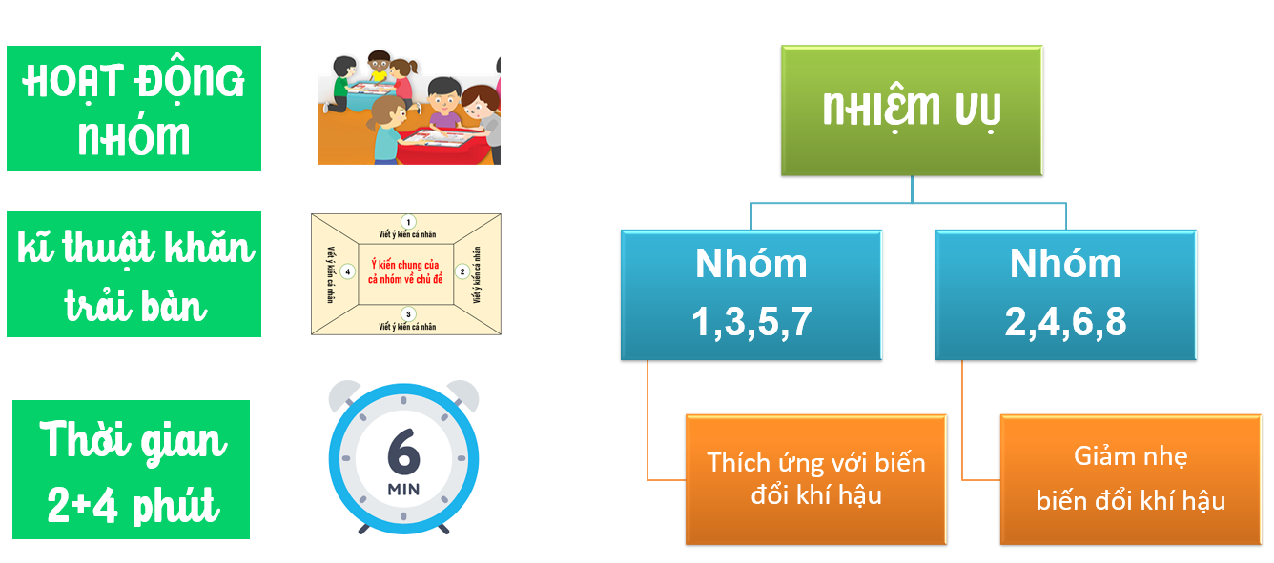

+ HS làm việc cá nhân 2 phút, ghi ra giấy note/ vào ô được chia trước các giải pháp sgiảm nhẹ, ứng phó với BĐKH.

+ HS thống nhất ý kiến, ghi các ý chung, các ví dụ tiêu biểu, giải pháp hay về ứng phó với biến đổi khí hậu vào ô chung của cả nhóm – thời gian làm việc nhóm 4 phút.

**Bước 2**: HS thực hiện nhiệm vụ cặp đôi.

**Bước 3**: HS báo cáo kết quả làm việc

- HS trình bày, các nhóm khác nhận xét, bổ sung

**Bước 4:** Đánh giá và chốt kiến thức

- Giáo viên quan sát, nhận xét đánh giá quá trình thực hiện của học sinh về thái độ, tinh thần học tập, khả năng giao tiếp, trình bày và đánh giá kết quả cuối cùng của học sinh.

- GV liên hệ với mưa lũ tại Lai Châu và hình ảnh cạn trơ đáy của sông Đà do biến đổi khí hậu.

- Chuẩn kiến thức:

| **III. Giải pháp ứng phó với biến đổi khí hậu**  *Thích ứng với biến đổi khí hậu:  - Thay đổi cơ cấu mùa vụ, lựa chọn các cây trồng, vật nuôi có khả năng thích nghi với các tác động của biến đổi khí hậu; xây dựng các công trình thuỷ lợi.  - Bảo vệ rừng, trồng rừng phòng hộ đầu nguồn và ven biển.  - Xây dựng các cơ sở sản xuất ít gây ô nhiễm môi trường.  - Phát triển giao thông công cộng và khuyến khích người dân sử dụng.  - Sử dụng năng lượng truyền thống tiết kiệm và hiệu quả.  *Giảm nhẹ biến đổi khí hậu  - Phát triển nền nông nghiệp hữu cơ để hạn chế sử dụng phân bón hoá học, thuốc bào vệ thực vật,...  - Xử lí và tái sử dụng các phụ phẩm của các ngành kinh tế.  - Cải tiến công nghệ, kĩ thuật đề tiết kiệm nguồn năng lượng.  - Phát triển và sử dụng các nguồn năng lượng tái tạo như: năng lượng gió, năng lượng mặt trời,...  - Tuyên truyền nâng cao nhận thức về biến đổi khí hậu. |
| --- |

**3. Hoạt động luyện tập**

**a. Mục tiêu**

- Củng cố, luyện tập cho HS

**b. Nội dung**

- Trò chơi ĐOÁN TỪ

**c. Sản phẩm:** Câu trả lời của học sinh

- Nhiệt độ

- Biến động

- Gia tăng

- Lưu lượng

- Lũ quét

**d. Cách thức tổ chức**

**Bước 1**: Giao nhiệm vụ cho học sinh: GV cung cấp cho học sinh các chữ cái trong từ cần tìm. GV sẽ đưa ra câu hỏi gợi ý để học sinh trả lời trong thời gian 10 giây.

- Biến đổi khí hậu làm yếu tố này thay đổi?

- Biến đổi khí hậu làm cho tổng lượng mưa trung bình năm trên phạm vi cả nước có đặc điểm gì ?

- Biến đổi khí hậu làm các thien tai: Lũ lụt, hạn hán, bão, ... có xu hướng thay đổi như thế nào?

- Biến đổi khí hậu tác động đến yếu tố nào của thủy văn?

- Mưa lớn dài ngày sẽ gây ra hiện tượng nào?

**Bước 2**: Thực hiện nhiệm vụ

**Bước 3**: Báo cáo kết quả làm việc

**Bước 4:** GV nhận xét, đánh giá và chuẩn kiến thức

**4. Hoạt động vận dụng**

**a. Mục tiêu**

- Vận dụng kiến thức đã học vào thực tiễn cuộc sống

**b. Nội dung**

- Sáng tạo slogan với chủ đề **LỐI SỐNG THÂN THIỆN VỚI MÔI TRƯỜNG**

**c. Sản Phẩm**

- Slogan của cá nhân, nhóm

**d. Cách thức tổ chức**

**Bước 1:** GV giao nhiệm vụ cho HS: Sáng tạo slogan với chủ đề **LỐI SỐNG THÂN THIỆN VỚI MÔI TRƯỜNG**

**Bước 2:** HS thực hiện nhiệm vụ cá nhân/nhóm

**Bước 3:** HS báo cáo kết quả thực hiện nhiệm vụ

**Bước 4:** GV nhận xét, đánh giá ý thức thục hiện nhiệm vụ của học sinh

**Phụ lục phiếu học tập hoạt động 2.1**

|  |  |
| --- | --- |